Ficha 5
Flip-Flop JK ms

 | 1. Completa os espaços em branco
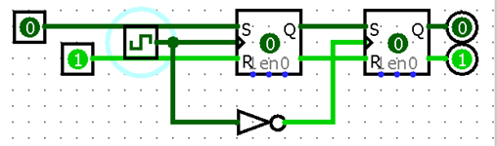 | A imagem representa um Flip-Flop do tipo ________ (M= ______ e S= _______).  J significa ____ e K significa ______, ou seja, K _______ a saída Q e J ______ a saída Q.
CLK significa Clock e permite __________ o MASTER e ___________ o SLAVE ou ______________ o MASTER e ____________ o Slave.
Este circuito entra em memória quando J=_ e K=_ ou quando CLK=_ ou CLK=_
Os FFjkMS funcionam na ________ ou descida do Clok. Um FF que funciona pela borda de subida diz-se de transição positiva, um FF que funciona na borda de descida diz-se de __________ ____________

2. Desenha o símbolo que representa o Flip-Flop | 2.1. Completa a tabela de verdade
Entradas |  |  | Saídas |  | Estado
CLK | J | K | Q | Q’
0/1 | x | x | Qa | Qa’ | Mem.
˄ | 0 | 0
˄ | 0 | 1
˄ | 1 | 0
˄ | 1 | 1

A imagem abaixo representa um Flip-Flop JKms, observa o comportamento de Q tendo em conta a variação de J,K e Clock.
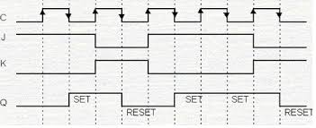

- Para os FF das figuras abaixo, desenhe as formas de onda nas saídas em função dos sinais aplicados.

J
K
CLK
Q
Q’

4. Cria um Diagrama Temporal para um FF JKms indicando as entradas J, K e CLK e a evolução das Saídas Q e Q’.

Os circuitos à direita são semelhantes, com a diferença de que na imagem de baixo vemos o interior de cada FFrs que compõe o FFjkms.
5. Desenha o circuito da primeira imagem no logisim.
